Δ2δ: Οπτικοποίηση
(Διάρκεια 45λ)
- Να επισκεφτείτε τον ιστότοπο του Φωτόδεντρου – Διαδραστικά Σχολικά Βιβλία τα Κείμενα Νεοελληνικής Λογοτεχνίας (Β΄ Γυμνασίου) – Βιβλίο Μαθητή (Εμπλουτισμένο) και αναζήσετε στην Ενότητα 1 το κείμενο Ινδιάνος Σιάτλ «Ένα μήνυμα για το σύγχρονο κόσμο» και τον σύνδεσμο Πύλη Παιδαγωγικού Υλικού Περιβαλλοντικής εκπαίδευσης. Επίσης, από τον ιστότοπο του Φωτόδεντρου Μαθησιακά Αντικείμενα, να επιλέξετε τον σύνδεσμο με τίτλο Κλιματική αλλαγή: το κλίμα είναι στο χέρι σου… και να αναζητήστε οπτικό υλικό στις προτεινόμενες ιστοσελίδες.

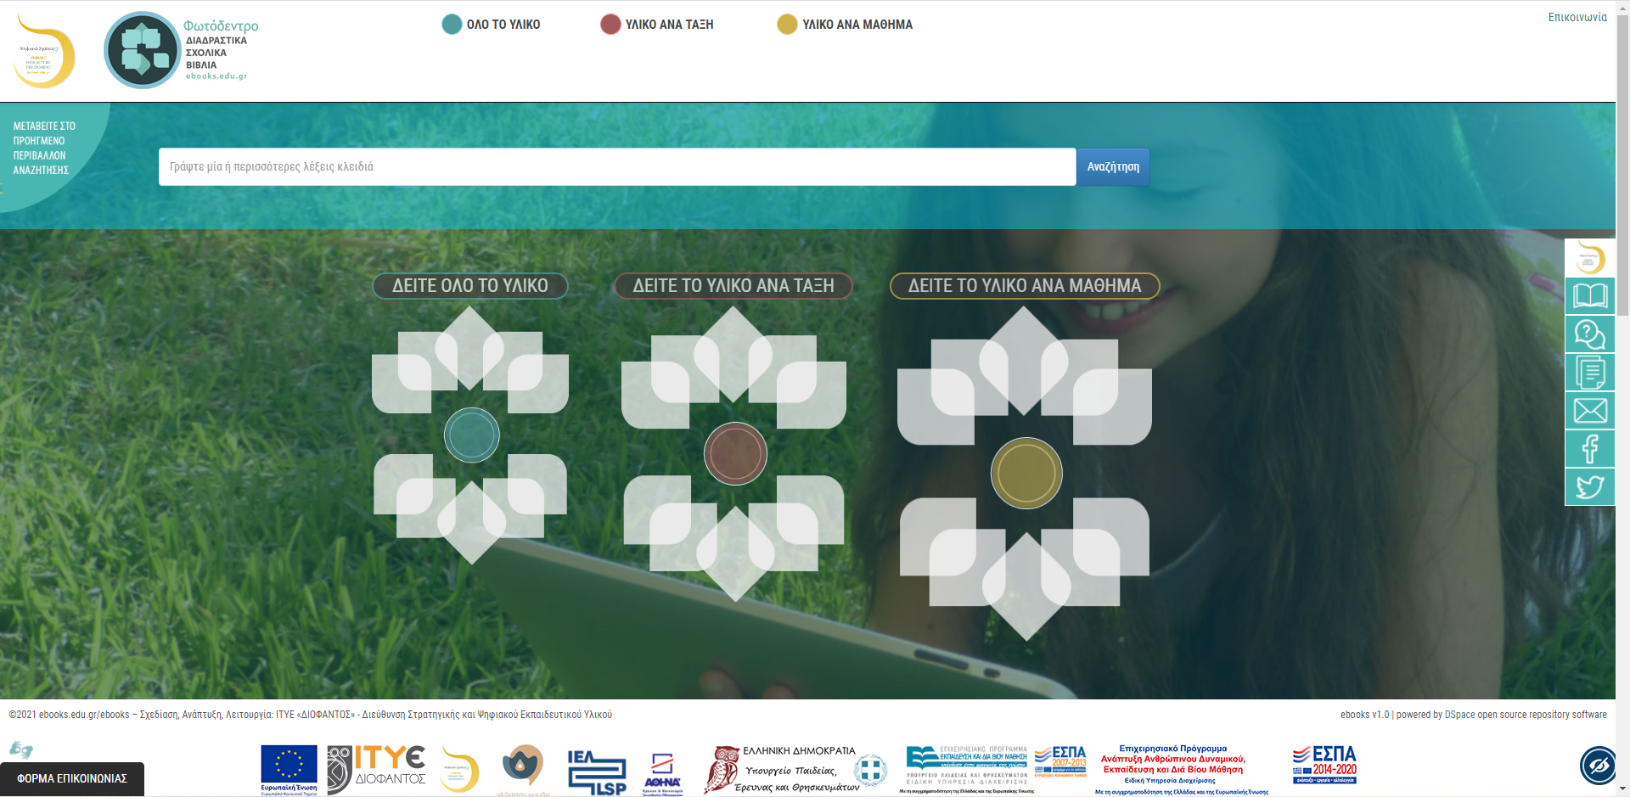

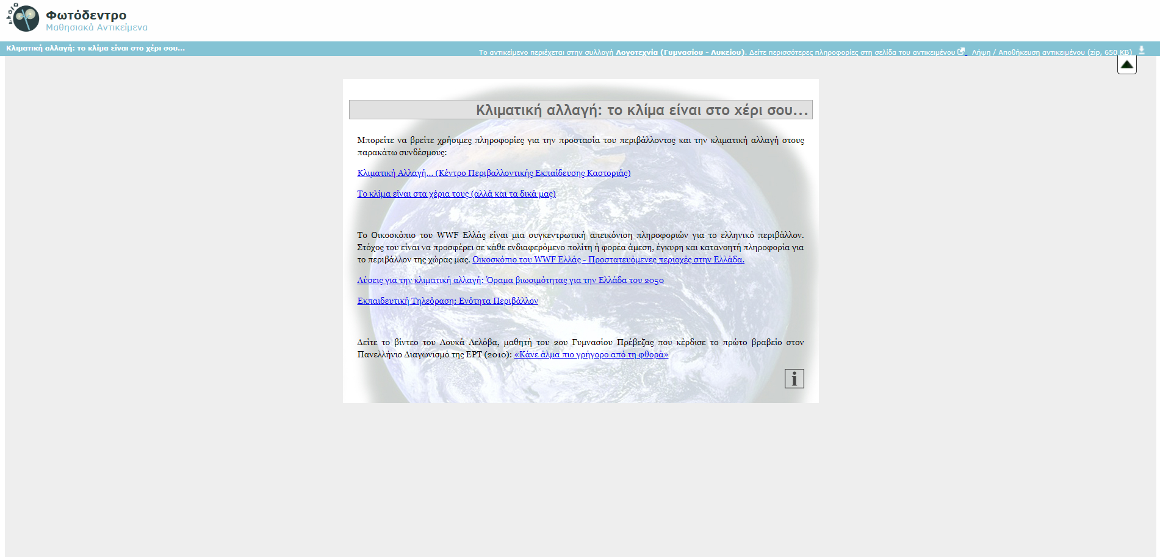

- Οπτικοποιήστε με εικόνες ή πίνακες ζωγραφικής την όψη που παρουσιάζουν οι πολιτείες των λευκών σήμερα και θα έκαναν τον ερυθρόδερμο να δυσφορεί. Γράψτε τον λόγο που δημιουργούν δυσαρέσκεια.
- Εναλλακτικά: Σε ορισμένα σημεία του κειμένου ο Σιάτλ αναφέρεται στο μέλλον. Καταγράψτε τις προβλέψεις του αναφέροντας τα αντίστοιχα χωρία και γράψτε αυτές που επαληθεύονται στην εποχή μας. Στη συνέχεια να συνδυάσετε το λεκτικό μέρος με τις αντίστοιχες εικόνες. Δημιουργείστε μια παρουσίαση με την απάντησή σας.
Για την παρουσίασή σας προτείνεται το εργαλείο e-me: Course Presentation.

